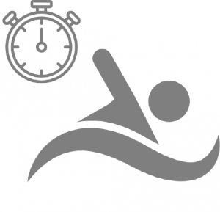
MON PARCOURS DE
Circonscription de
Pont de Cheruy
SAUVETAGE

ECOLE :
NOM : ………………………………………………………………………………………………………………………………………………………..
Parcours réalisé :
- Sauter ou plonger du plot de départ
- Nager 25 m en crawl
- Remonter un mannequin enfant en petite profondeur
- Remorquer un camarade muni d’une frite sur 25m

Temps : min sec

PISCINE INTERCOMMUNALE DE CHARVIEU-CHAVAGNEUX

Circonscription de
Pont de Cheruy
MON PARCOURS DE
SAUVETAGE

ECOLE :
NOM : ………………………………………………………………………………………………………………………………………………………..
Parcours réalisé :
- Sauter ou plonger du plot de départ
- Nager 25 m en crawl
- Remonter un mannequin enfant en petite profondeur
- Remorquer un camarade muni d’une frite sur 25m

Temps : min sec

PISCINE INTERCOMMUNALE DE CHARVIEU-CHAVAGNEUX

